Date:  Reference No.  To:  Subject: Notice to Explain  Attachment: NA  Refferences: NA  Respected,  This is to inform you that an incident has been reported, and your name has been mentioned in the report.  Through this notice, we kindly request that you provide an explanation so we may hear your side of the story and proceed with the investigation as part of the Human Resources process.  We ask that you provide honest and detailed feedback, as the more information we receive, the better we will be able to assess the situation and close the case.  Please submit your explanation within 72 hours of receiving this notice. Failure to respond within this timeframe will be considered an acceptance of the claim. Explanations received after the 72-hour period will not be considered. |  | التاريخ:  الرقم الاشاري:  إلى:  الموضوع: إشعار للتوضيح مرفقات: لا يوجد مراجع: لا يوجد  تحية طيبة وبعد،  هذا إشعار يُفيد بوقوع حادثة، وقد تم ذُكر اسمك في التقرير.  نرجو منك، من خلال هذا الإشعار، تقديم توضيحٍ حتى نتمكن من الاستماع إلى روايتك والمضيّقُدماً في التحقيق كجزءٍ من إجراءات الموارد البشرية.  نرجو منك تقديم ملاحظاتٍ صادقةٍ ومفصّلة، فكلما زادت المعلومات التي نتلقاها، كلما تمكّنامن تقييم الموقف بشكلٍ أفضل وإغلاق القضية.  يرجى تقديم توضيحك خلال 72 ساعة من استلام هذا الإشعار،عدم الرد خلال هذه المدة سيعتبر قبولاً للشكوى،  لن تقبل التوضيحات الواردة بعد انقضاء فترة الـ72 ساعة.
Employee Information |  | معلومات الموظف
Employee ID: |  |  | الرقم الوظيفي:
Employee Name: |  |  | اسم الموظف:
Date happened: |  |  | تاريخ الحادثة:
Place of the incident: |  |  | مكان الحادثة:
Description of the incident: |  |  | وصف الحادثة:
Human Resources Department  إدارة الموارد البشرية |  | Acknowledged by emplpyee  إقرار الموظف بذلك
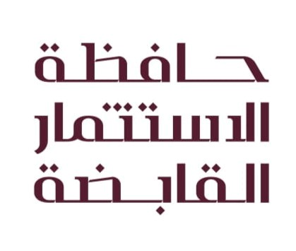


Document Reference No: IPH-HRD-EMU-F-005-R00 :مرجع النموذج

